Добрый День!

Надёжная защита от холода – главное требование к зимнему костюму рыболова или охотника. Магазин «Леко Тур» представляет самые тёплые, непродуваемые и удобные модели верхней одежды, а также термобелья для активного отдыха в зимнее время!
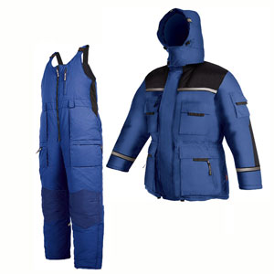
Костюм "Буран"

Универсальный костюм

Вес………………………………………..3,5 кг
Нижняя температура ………………… -35 ºC
Цвет ………………………………………Синий
Хаки
Серый
Цена: 6 990 рублей

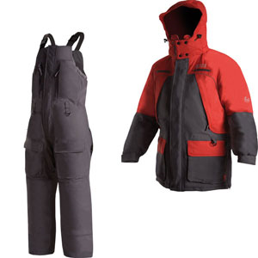

Костюм "Фишермен"

Создан специально для рыболовов
Вес………………………………………3,82 кг
Нижняя температура…………………...-20 ºC
Цвет ……………………………………..Хаки
Серый/красный
Серый/синий
Цена: 7 990 рублей

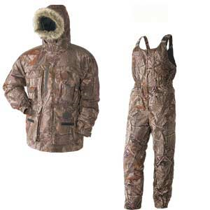
Костюм «Беркут»

Создан специально для охотников
Вес…………………………………… .3,81 кг
Нижняя температура…………………-25 ºC
Цвет …………………………………… Зима
Камыш
Лес
Цена: 6 990 рублей

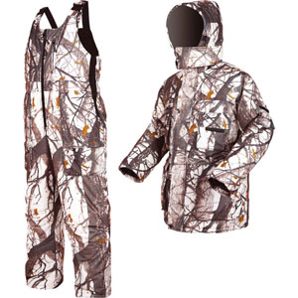
Костюм «Форест»

Универсальный костюм

Вес………………………………………..3,9 кг
Нижняя температура…………………...-35 ºC
Цвет ………………………………………Зима
Камыш
Лес

Цена: 7 590 рублей

В магазине «Леко Тур» Вы сможете приобрести комплектом к зимним костюмам термобельё, одежду из флиса, обувь и снаряжение для комфортного отдыха за городом в волшебное зимнее время!

Хит Продаж! Термобельё «Поларис»

Для холодной и очень холодной погоды

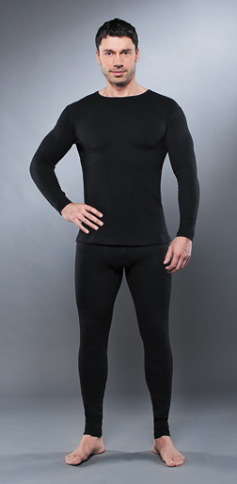
Термобельё «Поларис» - специальная серия для сильных холодов. Отводит влагу с поверхности тела и сохраняет тепло. Мягкое, тёплое и очень приятное к телу бельё. Предназначено для отдыха на природе!

Состав: флис 100% полиэстер.

Цена: 2 215 рублей
Ботинки «Warrior 1600»

100 % защита от влаги и холода при самых низких температурах!

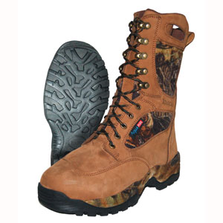 Вес………………………………………2,6 кг
Верх……………………………. Нейлон/кожа
Подошва………………………… EVA/резина
Размер ……………………………….39,5-47,5
Пол………………………………….. Мужские
Утеплитель ……………Thinsulate Ultra 1600 г
Мембрана…………………………… AquaPlus
Цена: 5 490 рублей

Ждём Вас!
Ул. Фурье,4 магазин «Леко Тур»
тел:77-00-25.

Скажите продавцу об этом коммерческом предложении и получите корпоративную скидку 12%!

